Estimado/a colega:

Art01:

En su trabajo titulado “Devenir Trans: un Análisis Constructivista” se han evidenciado las siguientes incongruencias que han de subsanarse antes de la publicación del artículo:

1. En el texto
- Falta texto de Conflicto de Intereses.
2. En las referencias
- Ashley, F. (2019). Thinking an ethics of gender exploration: Against delaying transition for transgender and gender creative youth. Clinical Child Psychology and Psychiatry, 24 (2),
- Olson, K.R., Durwood, L., y McLaughlin, K.A. (2016). Mental health of transgender children. Who are supported in their identities. Pediatrics,137 (3),
- Preciado, B. (2002). Manifiesto contrasexual. Anagrama.
- Richards, Ch., Maxwell, J. y McCune, N. (2919). Use of puberty blockers for gender dysphoria. A momentous step in the dark. Archives of Disease in Childhood, 104 (6), 611-612.

Por favor, con la herramienta “Comentar” (añadiendo notas adhesivas) en el PDF que le adjuntamos, indique de forma clara y precisa cómo subsanar cada una de las incongruencias señaladas e incluya la nomenclatura usada en el informe de errores en cada una de las notas. Ej. 1.1, 1.2). Asimismo, revise cuidadosamente la galerada para corregir otros posibles errores. Es especialmente importante que revise los nombres y afiliaciones de los autores. Dispone de un plazo de 72 horas para devolver las pruebas revisadas.

USO DE NOTAS ADHESIVAS EN ARCHIVOS PDF:
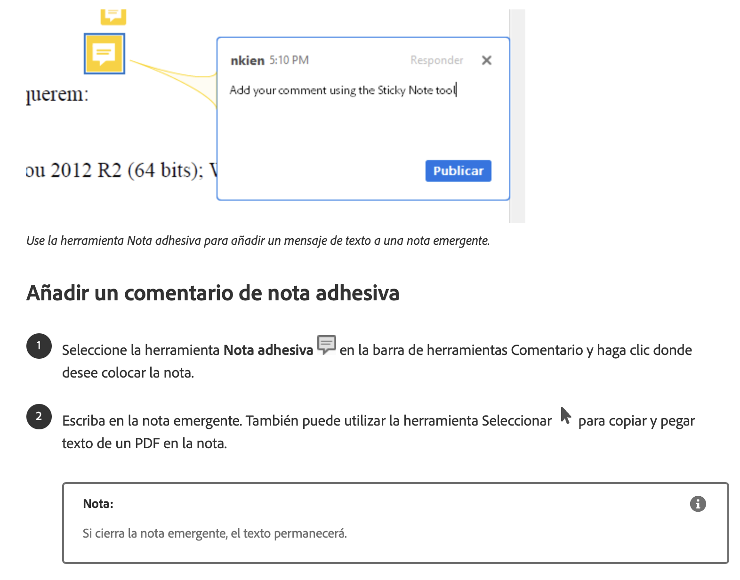
Por ejemplo, indique si desea que tales citas en el texto o en la lista de referencias han de ser eliminadas o cómo deben ser corregidas. También puede actualizar los datos de referencias recientemente publicadas.
Los únicos cambios aceptables en esta fase son los señalados, así como la corrección de errores. No se permiten otros cambios relacionados con el contenido científico o la autoría.
No se aceptará ningún otro medio ni canal para la subsanación de errores (e.g., correo electrónico, documento de texto adjunto, teléfono, etc.)

A la espera de su pronta respuesta, atentamente le saluda:

María Camila David Santamaría
Auxiliar de Programación - Journals & Authors

